**Instalación y configuración de herramienta de versionamiento (Local / Web) GA7-220501096-AA1-EV04**

**Victor Alirio Real Matus**

**Servicio Nacional de Aprendizaje SENA**

**Centro de Comercio y Servicios Regional Tolima**

**Tecnología en Análisis y Desarrollo de Software**

**Ficha de caracterización 2721497**

**Instructora: DUVAN LEANDRO VANEGAS CORTAZAR**

**13/03/2024**

**Introducción**

Git es una herramienta de versionamiento que permite hacer seguimiento al proyecto de software en el que se trabaja más específicamente en la parte de la codificación, a continuación, se presenta la manera y el paso a paso en el que se recomienda realizar el proceso de instalación y configuración del programa que permita facilitar y entender las funciones que este programa contiene para mejorar la eficacia al momento de usarlo.

**Objetivo:**

Mostrara el paso a paso de cada proceso que se debe implementar para la correcta configuración he instalación del programa enfocado en dispositivos de sistema operativo Windows. Cada proceso se presenta por medio de pantallazos q faciliten el entendimiento de las acciones a realizar

1. Iniciamos identificando la versión del sistema operativo de nuestro computador.

1. Luego nos dirigimos a la página de descarga de git y seleccionamos el modo de descarga, en este caso de 64 bits para Windows y lo ejecutamos.

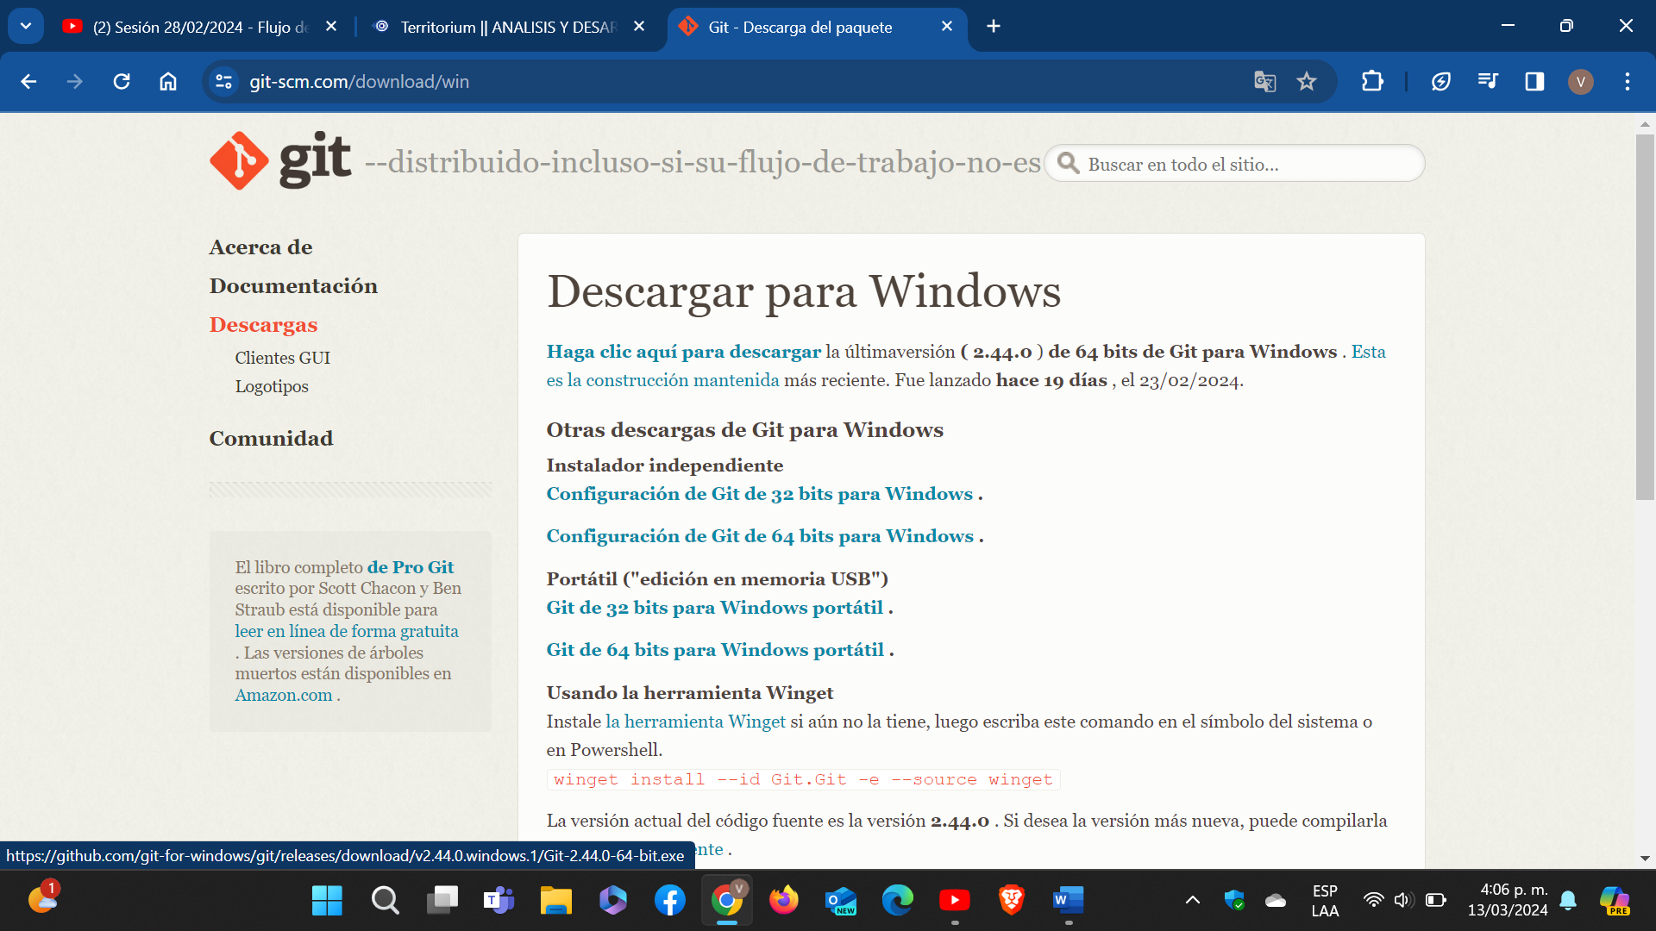

1. Se desplegará la información referente a las políticas del programa licencia y demás información técnica, se oprime (Next) para avanzar.

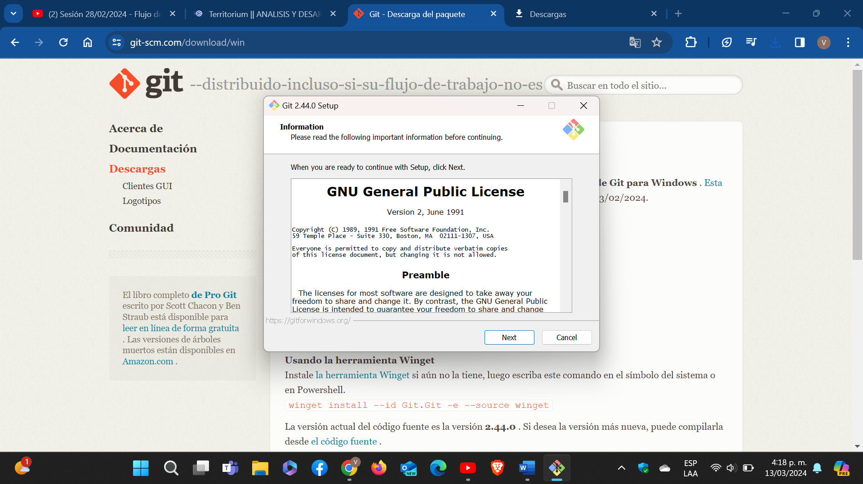

1. Al seleccionar la carpeta en la que se desea instalar el programa oprimimos (Next) para continuar.

1. Se presentan los distintos componentes dentro de git que se pueden instalar, se pueden seleccionar los que deseé.

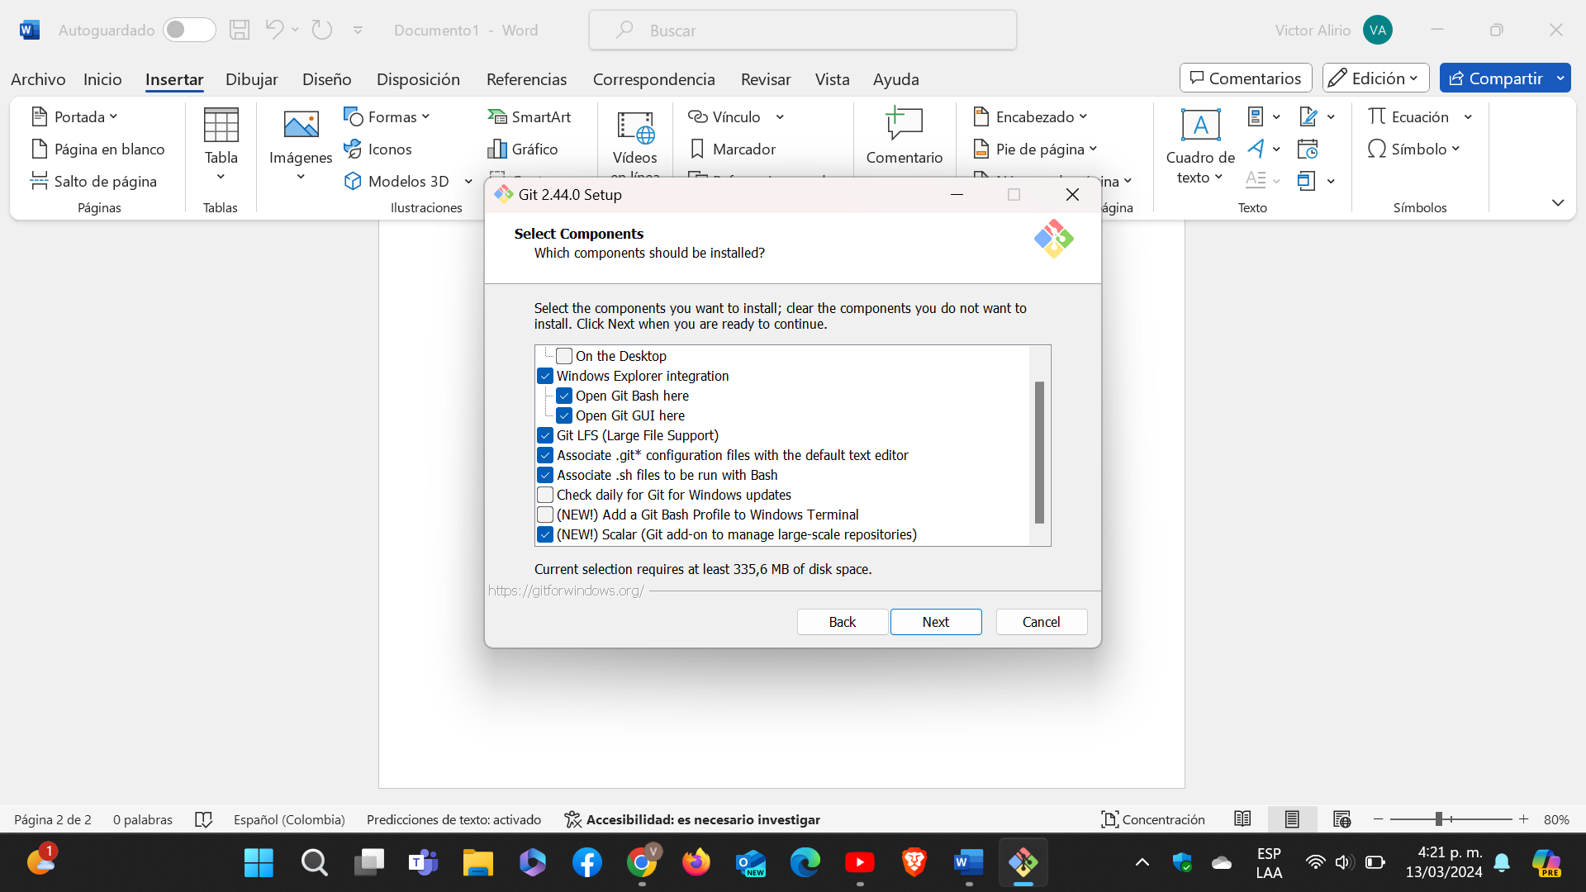

1. A continuación se muestra la opción de cambiar la ubicación de los archivos

1. Se muestran las opciones sobre el editor a ser usado por git

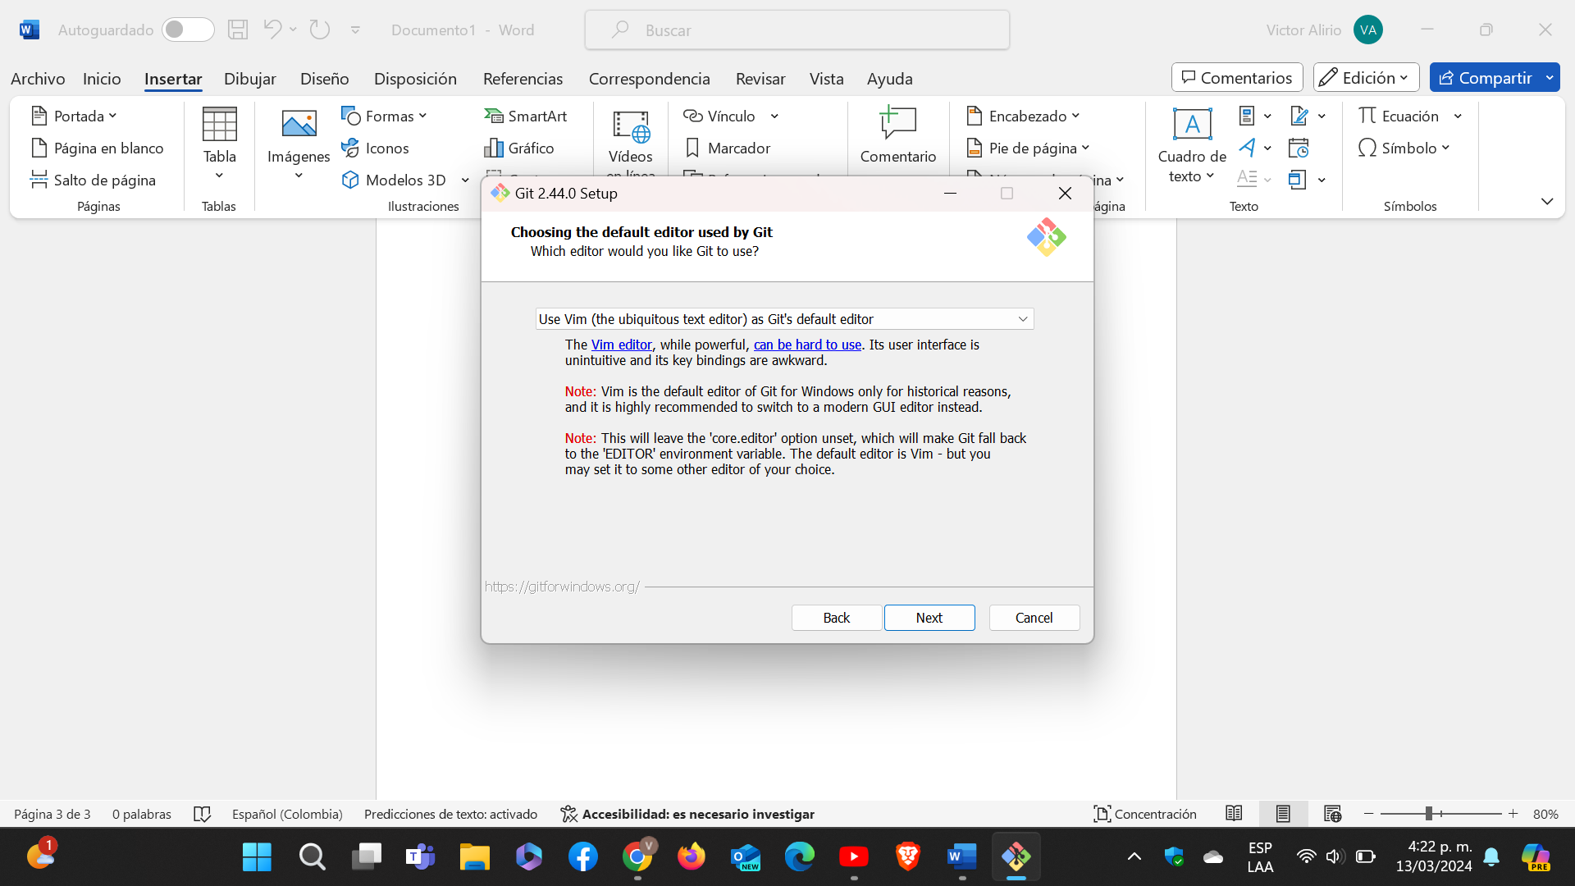

1. Se presenta la manera en la que serán nombradas cada una de las ramas iniciales en repositorios nuevos, se recomienda la opción por defecto

1. Se muestra que línea de comando se prefiere usar, se recomienda usar la opción por defecto.

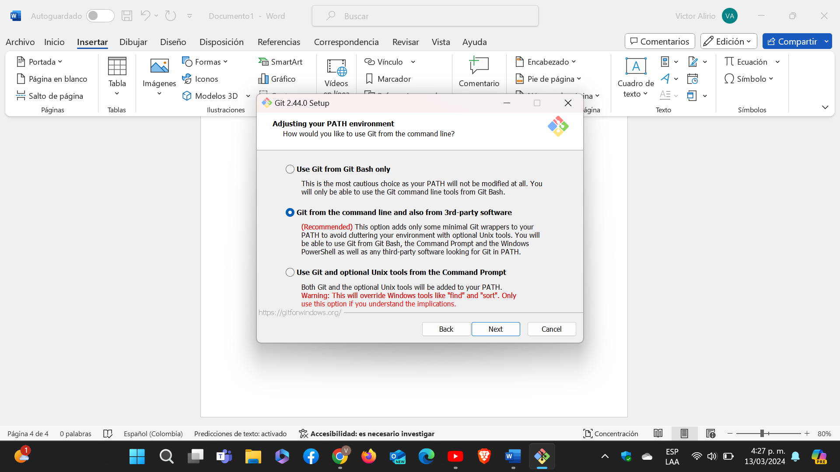

1. Se presentan las opciones del tipo de librería que se desea utilizar para conexiones HTTPS, Se recomienda la primera opción una capa de seguridad enfocada a los softwares.

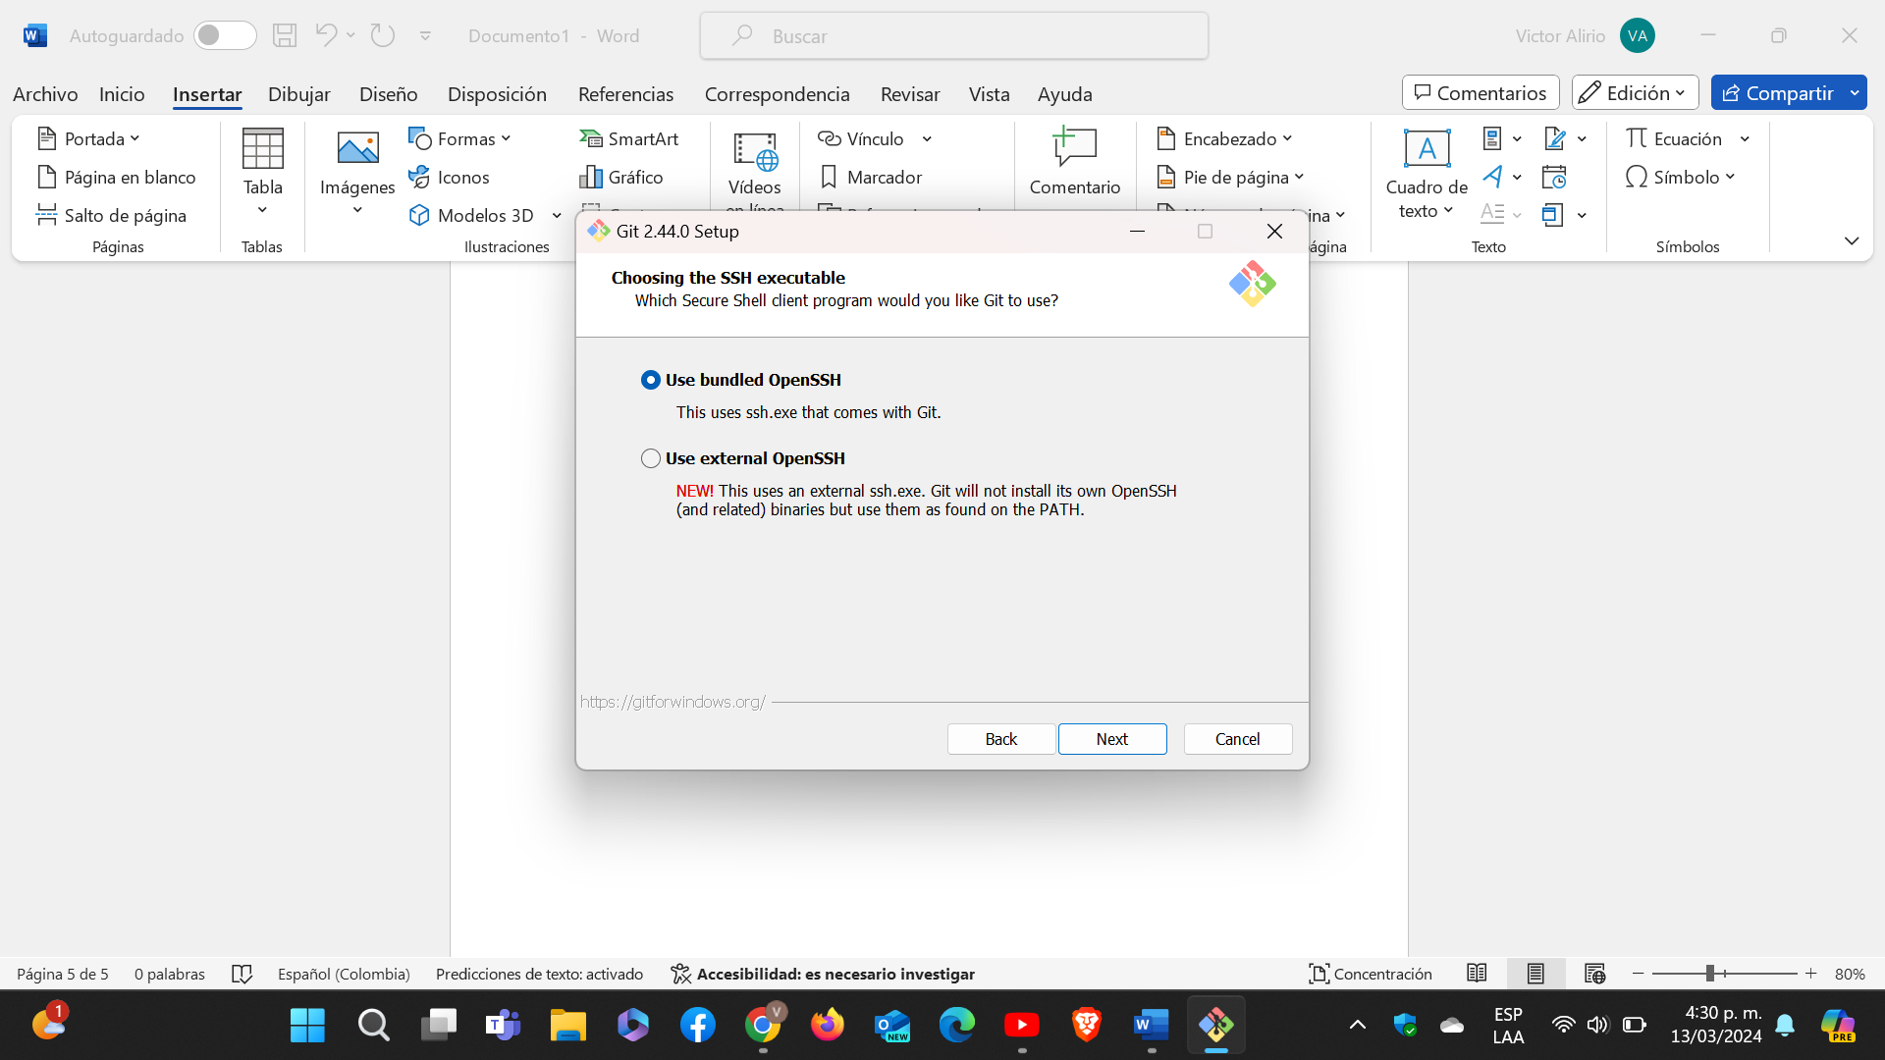

1. Debe seleccionar el tipo de conexión que usara para HTTPS se recomienda la primera opción para conectarse a la internet.

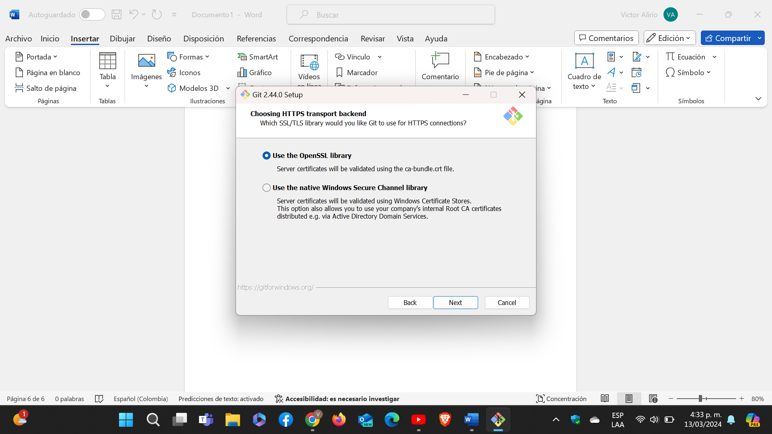

1. Se muestran las opciones de la manera en la que git va a considerar los finales de línea en archivo de texto

1. Selecciona la terminal que se usara con git bash

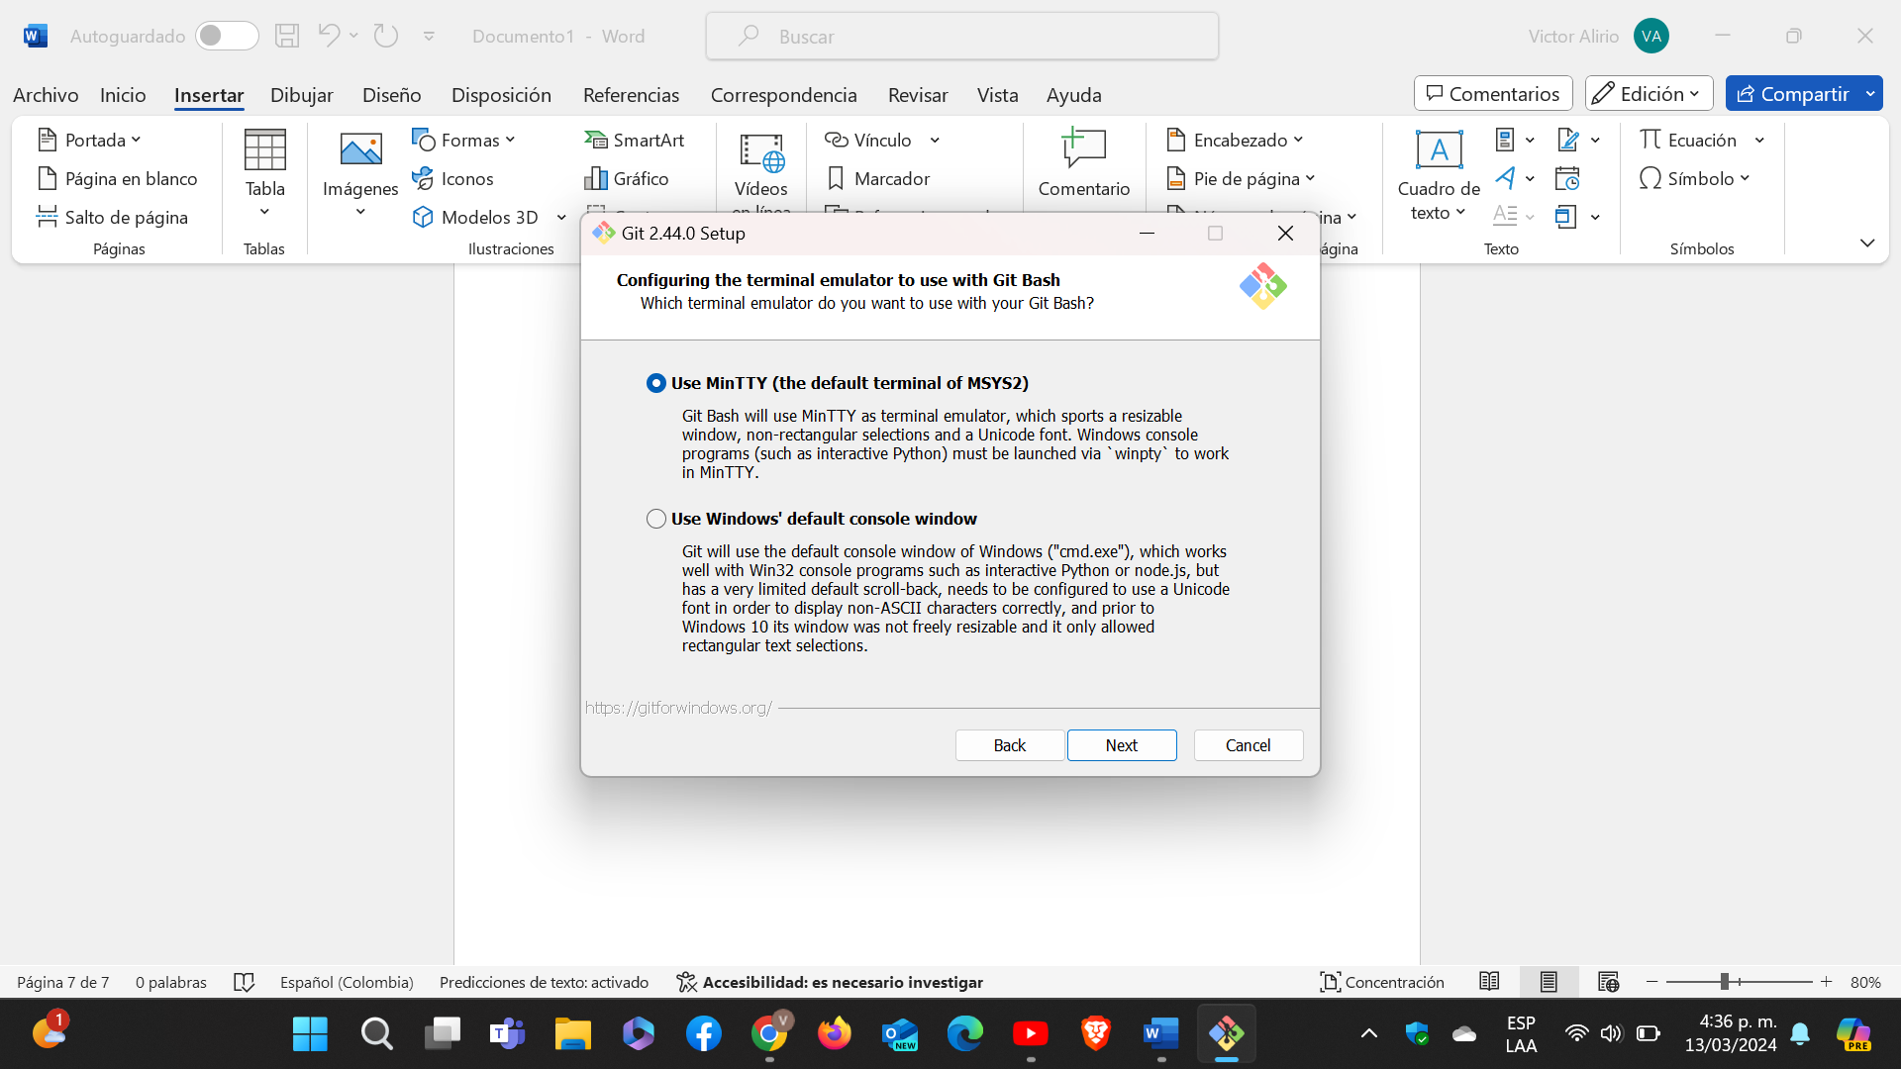

1. Se permite configurar el comando asociado git pull

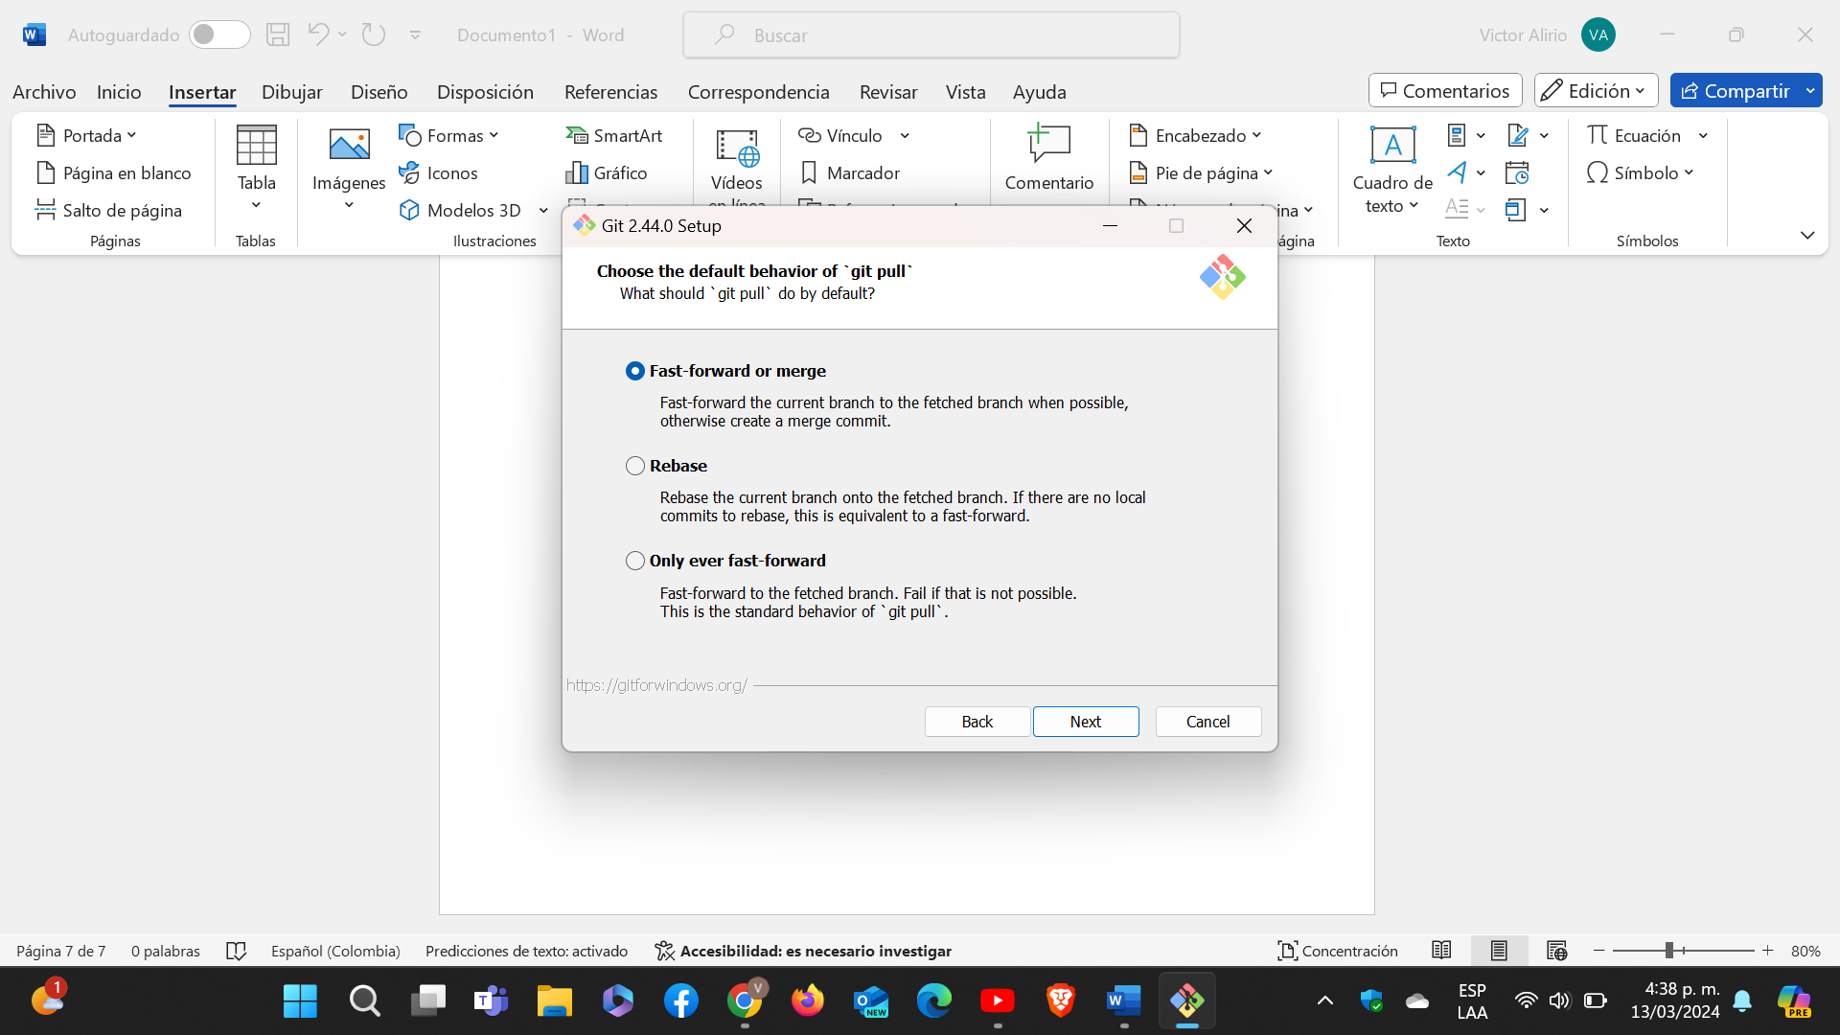

1. Se selecciona el ayudante de credenciales usados con git, se recomienda la primera opción ya que facilita el mantenimiento independiente del sistema operativo.

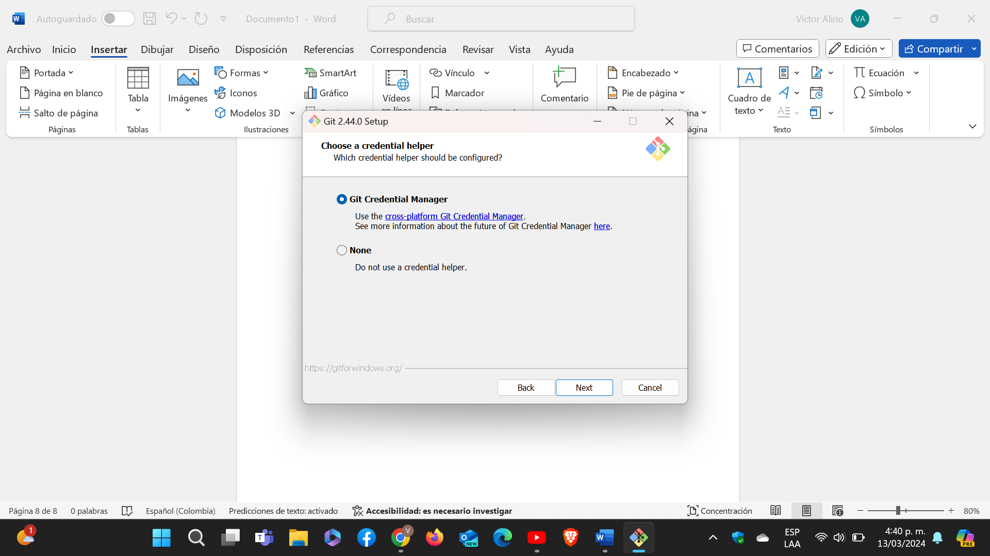

1. Se configuran características que se deseas adicionar o habilitar.

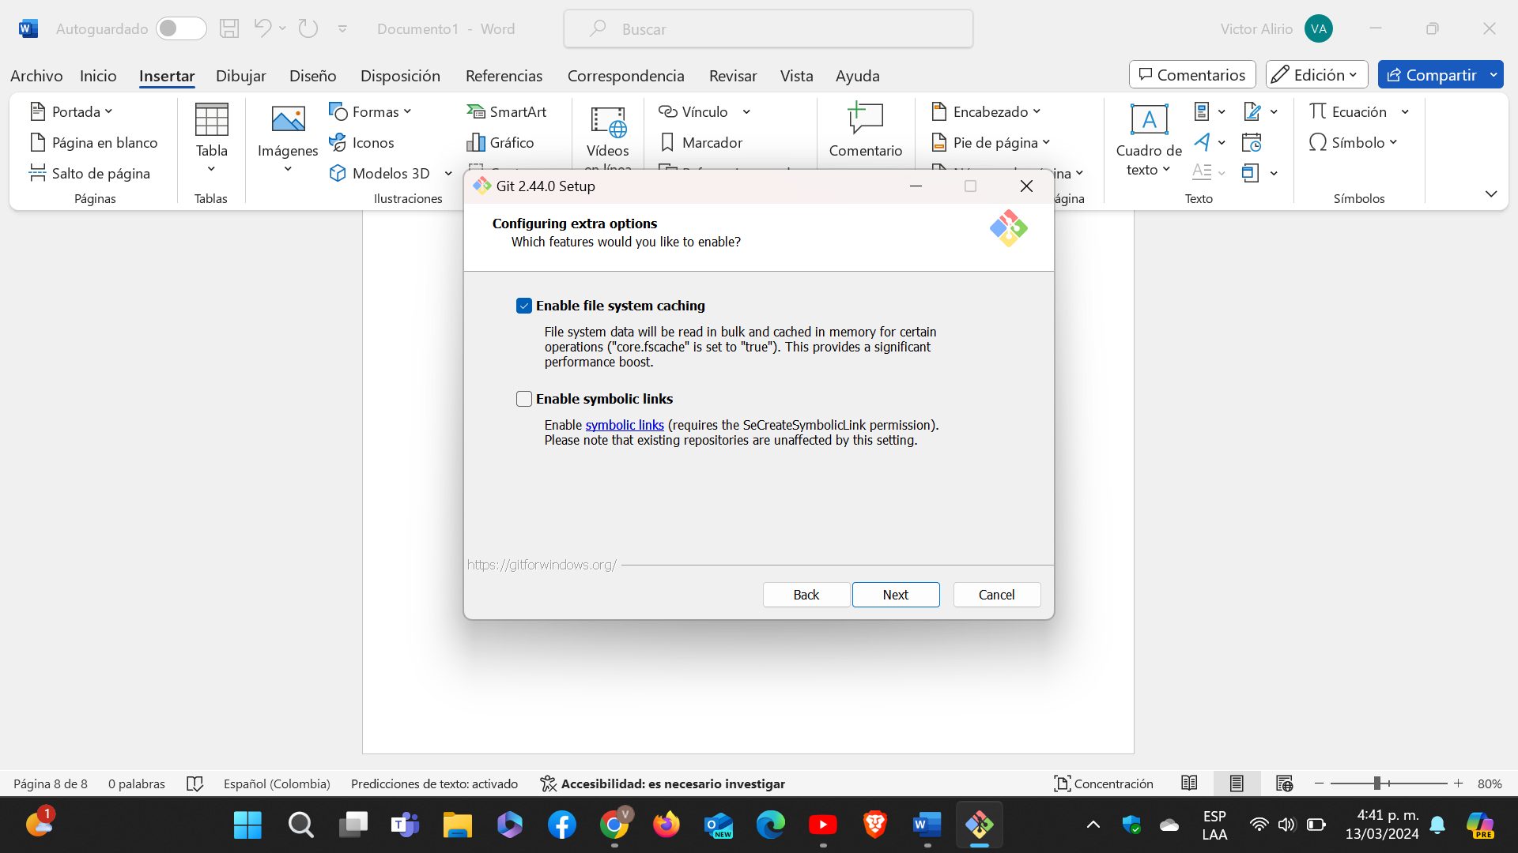

1. Finalmente oprimimos finalizar y estaría completa la instalación y configuración.

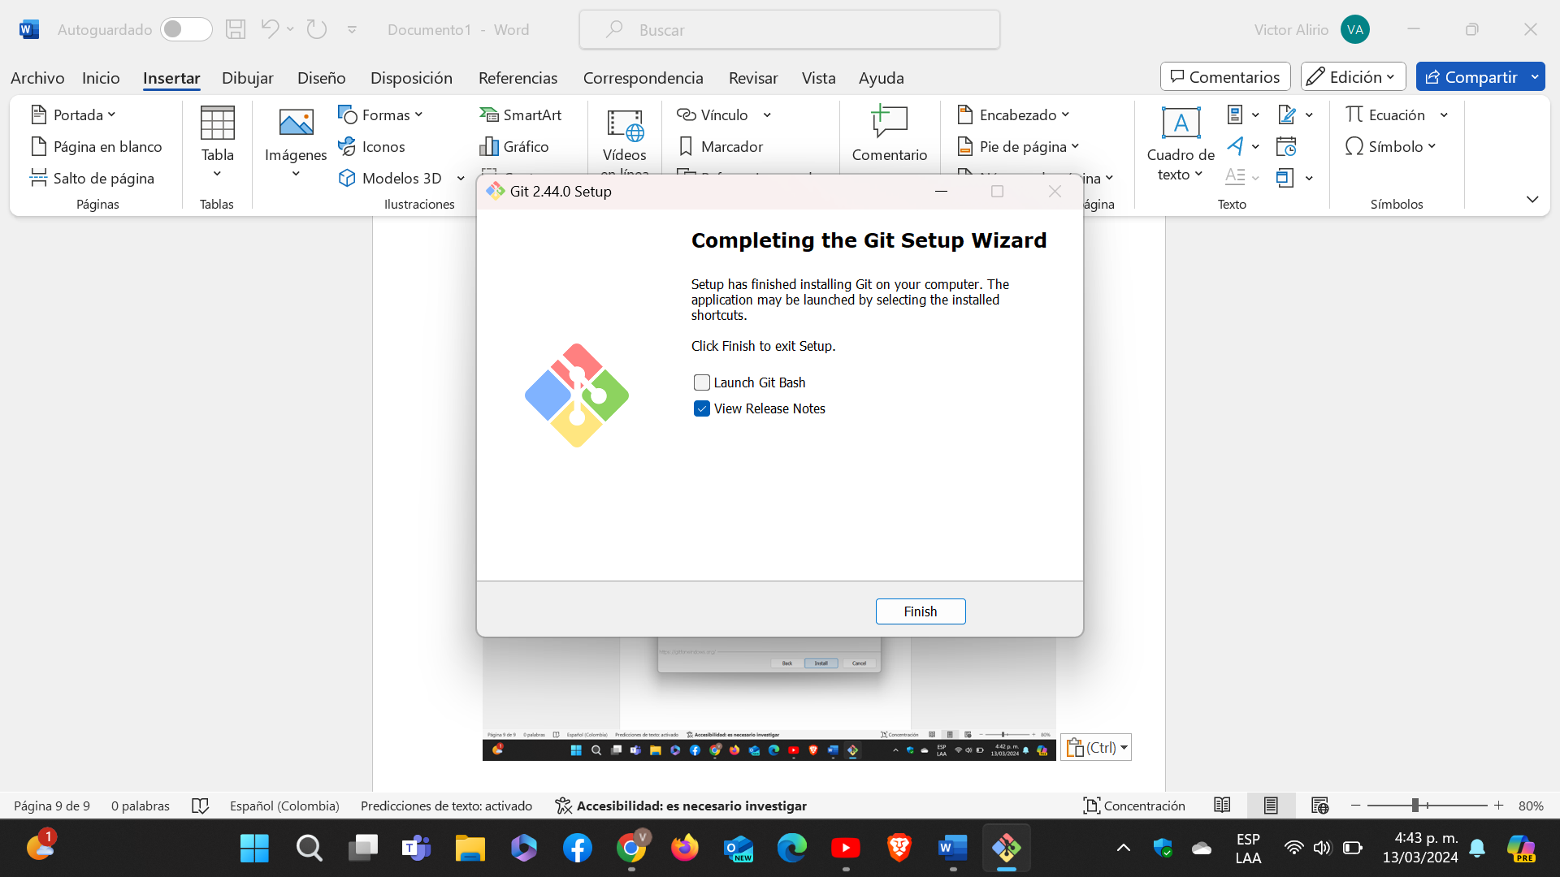

En esta parte se visualiza el nombre del equipo en el cual se ejecuta el programa

